Отчет о проведении «Недели химии в школе»
по МБОУ «СОШ №8» г.Набережные Челны Республики Татарстан

№ | Наименование образовательного учреждения | Ф.И.О. директора, адрес, к. тел., эл. адрес | Сроки проведения «Недели химии в школе» | Кол-во учащихся, принявших участие в мероприятиях «Недели химии»
1 | МБОУ «СОШ №8» г. Набережные челны РТ | Шумакова И.Ф., Х.Такташа 36/7, (8552)46-66-32, shc8_chelny@mail.ru | 17.02.14-25.02.14 | 250 человек

Программа проведения мероприятий:
- «Познакомьтесь - это химия»- мероприятие для 4-х классов, проводимое учениками 11 класса (лаборантами).
Цель мероприятия:
-показать младшей аудитории, что химия является неотъемлемой частью жизни человека и природы.
-познакомить учащихся с наукой химией;
-вызвать интерес и положительные эмоции.
В ходе проведения мероприятия два лаборанта продемонстрировали химические опыты, показывая тем самым разнообразные химические свойства тех или иных веществ.

Лаборанты показывают, как в кинематографе получают «искусственную кровь»
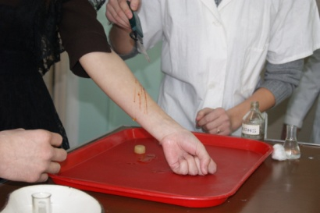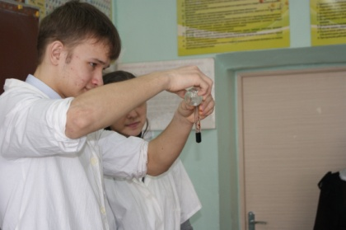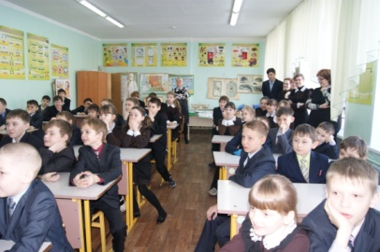

Получение цветной пены
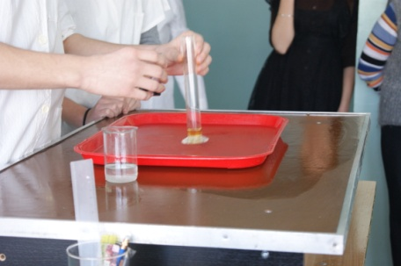

Реакция «фараоновой змеи»
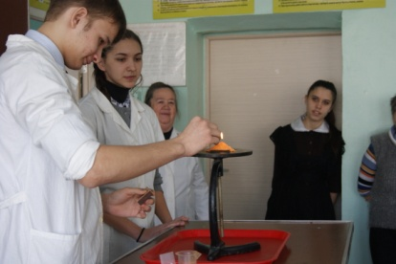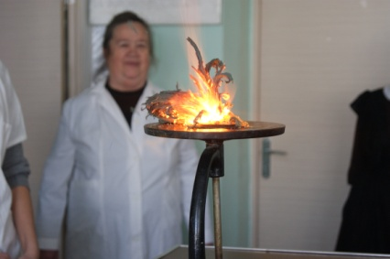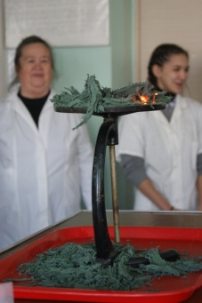

- Конкурс тематических стенгазет-кроссвордов – мероприятие, проводимое среди учеников 8-11 классов. Каждый класс должен подготовить по одной стенгазете.
Были предложены следующие темы:
- История химии
- Великие ученые и деятели науки
- Теоретические составляющие химии
- Вещества и их свойства.
Мероприятие проводится с целью:
- выявление, развитие и стимулирование художественного творчества у учащихся;
- отражения всех сторон науки химии как таковой.
Примеры работ:

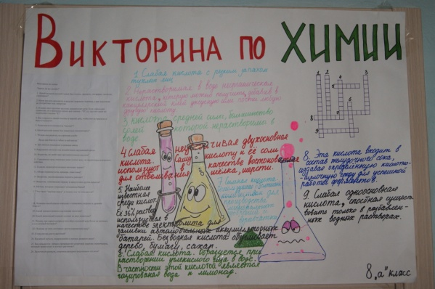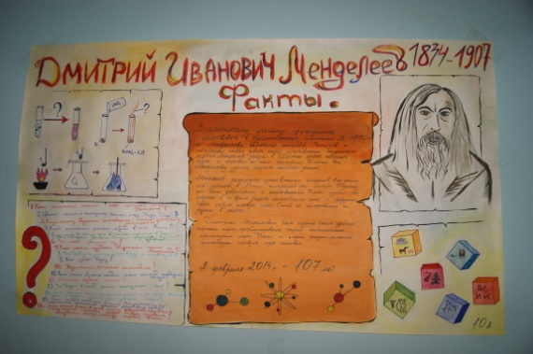
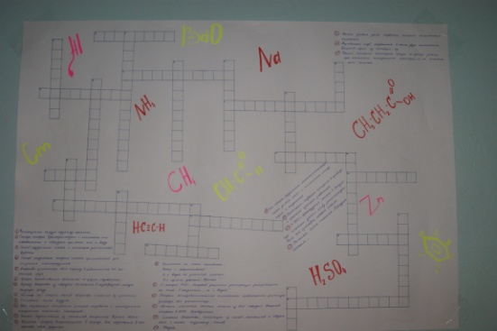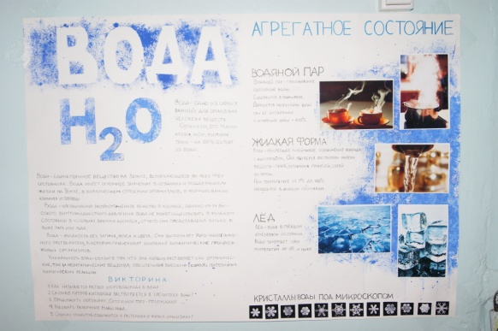
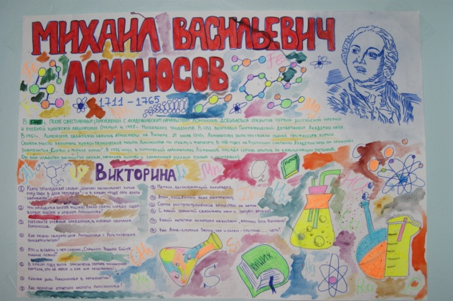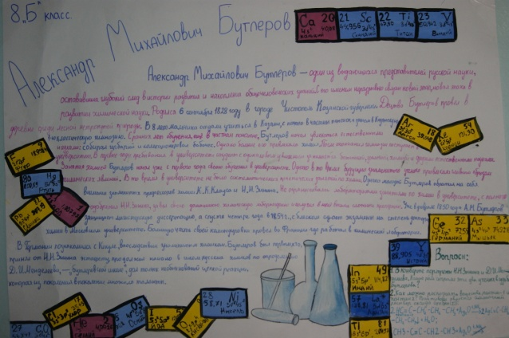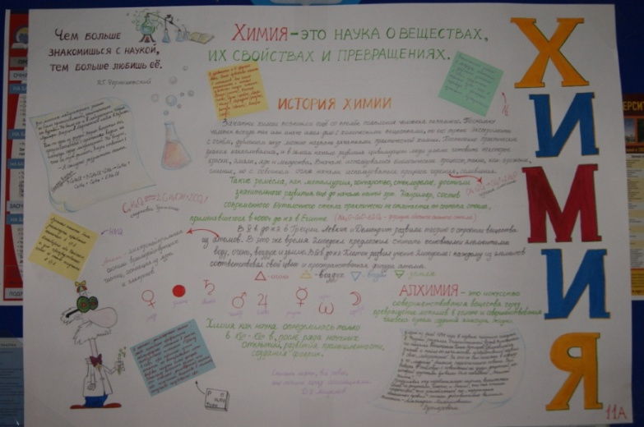
- «Химическая эстафета» - интерактивная игра между учащимися 8-11 классов.
Цель мероприятия:
- Повысить интерес учащихся к науке «Химия»;
- Создать условия для развития коммуникативных способностей обучающихся;
- Систематизировать представления и знания обучающихся об основных явлениях науки.
В ходе мероприятия приняли участие обучающиеся 8-11 классов. Игра представляла собой командные соревнования по изученным темам раздела «Химия» и материалу, выходящему за рамки программного материала. По итогам игры команда-победитель была награждена призами.
Игра поделена на 4 этапа:
- Имя в истории химии
- Вещества и элементы. Блиц - вопросы.
- Химические загадки
- Игра с болельщиками.
Фотоотчет с мероприятия:
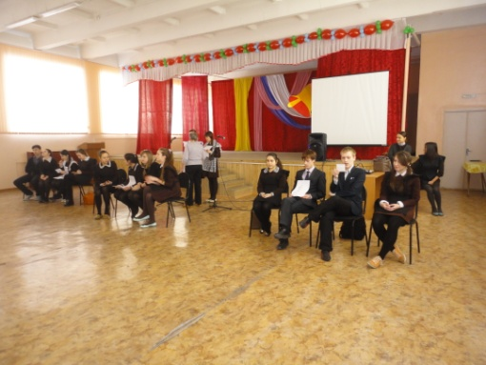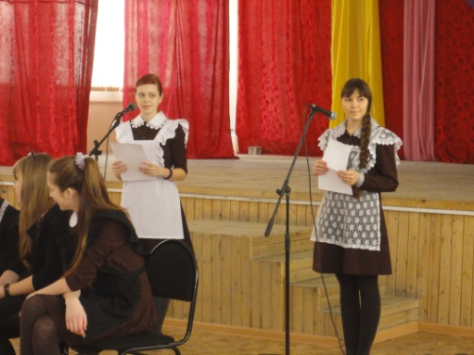
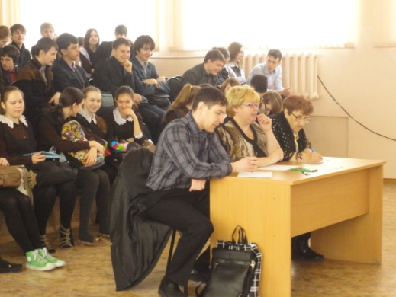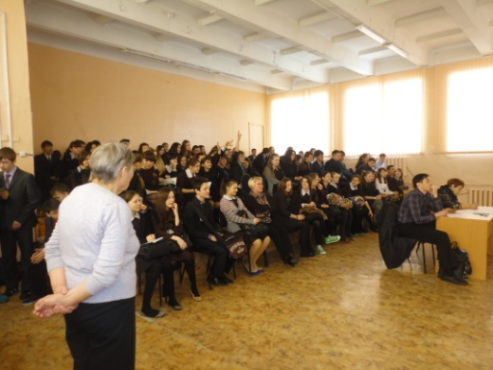
- «Химический диктант» - индивидуальные соревнования для учащихся 9,10 классов
Цель мероприятия:
- Выявление наиболее способных обучающихся;
- Контроль и систематизация знаний по предмету.
Задание делятся на 3 раздела:
-Написать формулы веществ;
-Закончить предложения связанные с химическими терминами;
-Записать расчетные формулы.
Выводы:
1. Уровень организации и проведения «Недели химии в школе» соответствует оптимальному (в школе работает один учитель химии и биологии).
2. Охват обучающихся мероприятиями, связанными с «Неделей химии в школе», составил 43% от общего числа обучающихся в школе.

Директор МБОУ «СОШ №8» И.Ф.Шумакова

Исполнитель: Ромашина Е.А.
т.: 8(8552) 46-66-32

